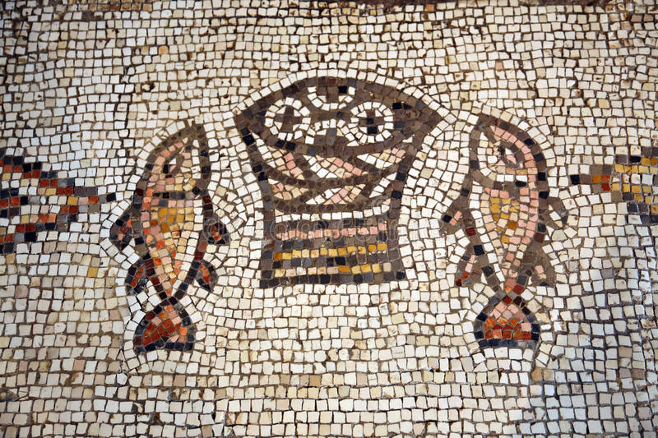
Le vrai pain pour la vie du monde
(St Jean 61 51-58)

Se rassembler autour de la Parole de Dieu :
« Tu fais ta demeure en nous Seigneur »

Introduction :
Le chapitre 6 de l'évangile de Jean comporte 3 parties : la multiplication des pains, la traversée du lac et le discours sur le pain de vie.
Au moment où Jean écrit ce texte, la célébration de l’eucharistie, avec partage de la parole et du pain, est une pratique habituelle des communautés chrétiennes. Le récit en porte la trace.

Texte

« Je suis le pain vivant qui descend du ciel. Celui qui mangera de ce pain vivra pour l'éternité. Et le pain que je donnerai, c'est ma chair, donnée pour que le monde ait la vie. » Sur quoi, les Juifs se mirent à discuter violemment entre eux : « Comment celui-là peut-il nous donner sa chair à manger ? » Jésus leur dit alors : « En vérité, en vérité, je vous le dis, si vous ne mangez pas la chair du Fils de l'homme et si vous ne buvez pas son sang, vous n'aurez pas en vous la vie. Celui qui mange ma chair et boit mon sang a la vie éternelle, et moi, je le ressusciterai au dernier jour. Car ma chair est vraie nourriture, et mon sang, vraie boisson. Celui qui mange ma chair et boit mon sang demeure en moi et moi en lui. Et comme le Père qui est vivant m'a envoyé et que je vis par le Père, ainsi celui qui me mangera vivra par moi. Tel est le pain qui est descendu du ciel : il est bien différent de celui que vos pères ont mangé ; ils sont morts, eux, mais celui qui mangera du pain que voici vivra pour l'éternité. »

Commentaire

L’étonnement des gens, dans la synagogue, va friser le scandale quand Jésus dit : « Le pain que je donnerai, c’est ma chair pour la vie du monde ». Dans la synagogue, on s’interroge : « Comment cet homme-là peut-il nous donner sa chair à manger ? » La vraie réponse, Jésus la donnera le soir du Jeudi Saint, quand, prenant le pain, puis la coupe, il dira : « Prenez et mangez ; ceci est mon corps livré pour vous. Buvez-en tous, ceci est mon sang » (Mt 26,26s). Mais dès ce jour-là, à Capharnaüm, au lendemain de la multiplication des pains, Jésus développe sa catéchèse eucharistique : « Ma chair est vraiment nourriture, insiste Jésus ; mon sang est vraiment boisson ». Son Eucharistie est donc nécessaire pour nous, comme est indispensable la nourriture du corps humain, pour entretenir et développer une autre vie, que l’on commence à vivre ici-bas, et que Jésus appelle la vie éternelle.

Mais en quoi consiste cette vie éternelle inaugurée dès maintenant dans le quotidien de notre existence ? C’est avant tout une relation intense, profonde, invisible, avec Jésus Fils de Dieu : « Celui qui mange ma chair et boit mon sang demeure en moi, et moi en lui. »

Demeurer, c’est un verbe qui dit tant de choses à la fois qu’il faudrait, pour en épuiser la richesse, toute une litanie, la litanie de la réciprocité :
- Jésus vit en moi, et je vis en lui.
- Jésus attend mon amitié, et je m’appuie sur la sienne.
- Jésus compte sur moi, et je compte sur lui.
- Jésus parle en moi, et je lui parle.
- Jésus trouve sa joie en moi, et ma joie est en lui.
- Jésus prie en moi, et je prie en lui.
- Jésus m’aime, et j’essaie de l’aimer.

Demeurer dans le Christ, c’est aussi trouver chaque jour en lui la lumière, la paix et le pardon ; c’est puiser à sa vie la force de vivre, même quand l’épreuve est là, dont on ne voit pas la fin ; c’est essayer de voir les choses, les événements et chaque personne comme lui les voit, et repartir chaque matin sur un chemin d’espérance.
Demeurer dans le Christ, c’est lui apporter, dans la prière, tout ce qui enthousiasme ou appesantit notre cœur ; c’est laisser résonner sa parole au plus profond de notre liberté, et nous imprégner de ses réflexes de miséricorde.

C’est ce partage intégral et cette intimité que Jésus résume en disant : « Celui qui me mange vivra par moi ». Toute communion à son Corps et à son Sang sera donc une communion à sa vie de Fils de Dieu, et même une communion à sa mission d’Envoyé du Père. L’Eucharistie est bien, pour nous, le pain du voyage, le pain des témoins, le pain des missionnaires, car en mangeant le Corps du Christ, nous venons nous ressourcer à sa vie, comme lui-même, voyageur parmi nous, se ressourçait constamment à l’amour de son Père : « De même que le Père, qui est vivant, m’a envoyé, et que moi, je vis par le Père, de même aussi celui qui me mange vivra par moi. »

Nous vivrons par lui, car l’Eucharistie est en nous un gage de victoire sur les forces du refus, de l’agressivité et de l’isolement, et même sur celles de la maladie et de la mort. Nous vivrons, car Jésus veut éterniser son amitié avec nous, son partage de vie avec tous ceux qui croient en lui, au-delà de la mort qui nous emportera, et dont l’ombre inquiète parfois les êtres fragiles que nous sommes :
« Si quelqu’un mange de ce pain, il vivra éternellement. Moi, je le ressusciterai au dernier jour. »
D’après Fr. Jean-Christian Lévêque, o.c.d.

Savourer la parole par un temps de silence puis de partage

Prier la Parole avec le chant : « Comme lui »

